Ova dva vesela dinosaura žele se poigrati. Pomogni im pronaći abecedni put kojim će doći jedan do drugoga.
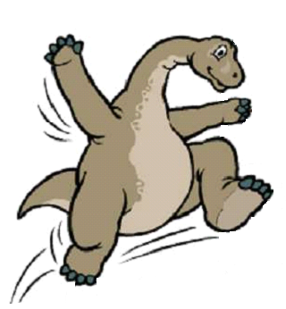
c
g
m
ž
p
b
a
s
o
g
đ
e
l
f
d
a
f
h
c
s
č
ć
n
m
dž dždž
e
t
u
b
z
v
k
ž
l
h
j
n
m
k
lj
l
k
j
i
đ
nj
k
a
v
g
ć
g
k
lj
o
z
e
š
t
u
v
p
r
đ
s
nj
j
z

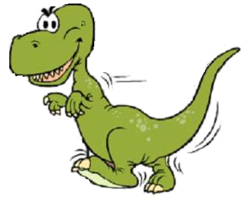
f
ž
h
k
č
n
ž

